水下机器鱼仿真软件使用手册

- 安装与运行
  - 硬件环境
CPU：Intel-i5或以上性能处理
GPU：Nvidia-1050或以上性能处理器
  - 软件环境
系统：Windows10及以上
开发环境：python3.7(软件包中已嵌入无需自行安装）
  - 环境变量配置
调试模式需将软件包嵌入的python环境配置到环境变量，配置步骤如下：
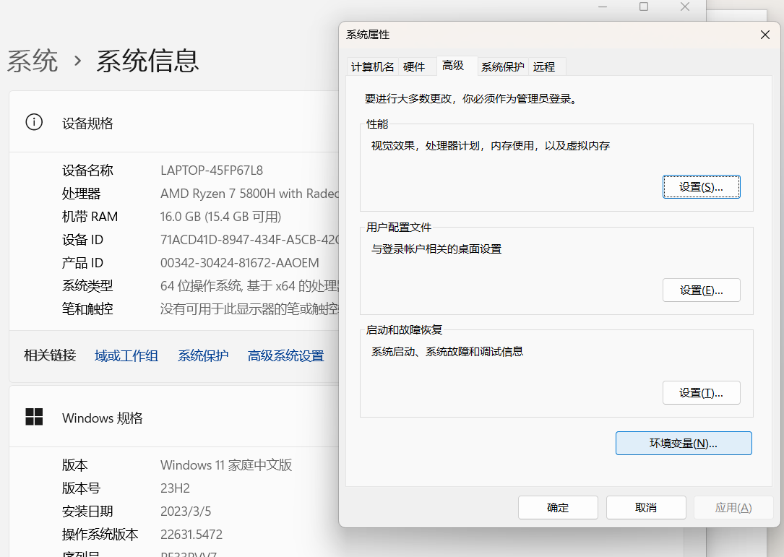
在系统>系统信息页面选择高级系统设置，选择环境变量
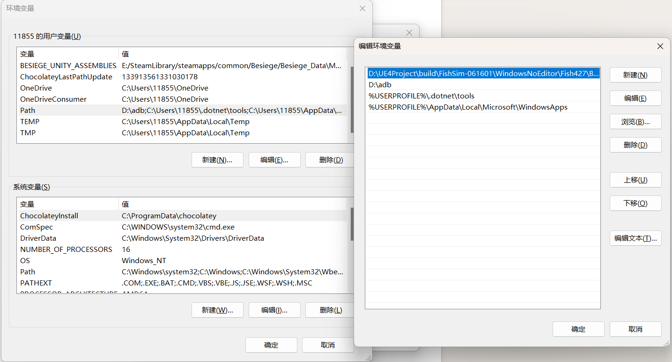
在用户变量中选择Path，选择新建，将软件包WindowsNoEditor\Fish427\Binaries\Win64所在路径添加至环境变量，上移至顶端
  - 运行
解压后直接运行FishSim.exe文件
- 整体设计
  - 功能设计
水下机器鱼仿真软件主要作用是作为水下机器鱼竞赛平台，方便独立编写竞赛的策略算法。
软件主要对水下物理环境以及机器鱼的运动进行模拟，并提供相应环境数据及仿真鱼控制接口，开发人员运用python编程语言编写策略算法，与软件进行通信，实现仿真过程。
  - 机器鱼结构及运动模拟

仿真鱼由以下几个部分组成：鱼头、鱼身、鱼尾前部、鱼尾后部、以及两侧胸鳍，鱼身与鱼尾前部角度约束，横向自由度-10度到10度，无动力控制，模拟被动关节，鱼尾前部与鱼尾后部，角度约束-80度到80度，可进行动力控制，模拟舵机。两侧胸鳍模拟推进器，可控制推进力及角度，推进力限制在50以内，角度沿y轴自由旋转
  - 水下环境模拟
水下环境浮力模拟鱼身重力抵消，鱼的浮降可由两侧推进器控制，水下仿真鱼横向移动阻尼为0.5，即速度衰减50%，鱼身绕自身x及z轴翻转阻尼为0.5，其他方向运动及旋转阻尼为0.9。鱼尾摆动是仿真鱼游动及转向的主要动力方式，摆动频率与动力成正比。
  - python算法脚本与仿真平台的通信
Python算法与仿真平台相对独立，以上各种环境数据，及仿真鱼的控制参数皆通过DDS中间件协议，采用发布/订阅体系架构，以数据为中心，进行通信及控制。平台端以60帧每秒的频率进行仿真loop，发布环境数据，同时接收参数数据对仿真鱼实施控制。Python端的算法策略编写按照协议及接口与平台通信，进行仿真。
- 策略编写
  - 编写指南
首先需要import cue模块，该模块包含与仿真平台通信的发布/订阅接口，以及数据结构。
引用模块后，需首先调用cue.init(team_name)函数，
def init(team_name = '队伍ID'):
参数为参赛者队名，该函数用于初始化队名，并生成与平台通信的唯一ID。
订阅平台端环境数据需派生cue.subscriber类，
class subscriber:
def __init__(self,msgClass,listener):
初始化该类需要两个参数：当前竞赛项目数据类以及接收平台端环境数据的回调函数。
向平台端发布仿真鱼的控制参数需派生cue.publisher类，
class publisher:
def __init__(self,msgClass):
初始化该类需要一个参数：当前竞赛项目仿真鱼控制参数数据类，之后向平台发布参数调用cue.publisher.publish()函数，
def publish(self,msg_class):
该函数需提供控制参数数据。
  - 数据结构
@dataclass
class Mvector(idl.IdlStruct):
x: types.float32 = 0
y: types.float32 = 0
z: types.float32 = 0
该数据类表示空间三维向量
@dataclass
class FishInfo(idl.IdlStruct):
pos: Mvector
rot: Mvector
forward: Mvector
该数据类表示平台端发布的仿真鱼的空间数据，包含：三维坐标position，旋转欧拉角rotation(Roll,Pitch,Yaw)，以及鱼身前向向量forward。
@dataclass
class BallInfo(idl.IdlStruct):
pos: Mvector
该数据类表示竞赛项目二中平台端发布的球的空间位置坐标
@dataclass
class FishCtrlInfo(idl.IdlStruct):
wing_target_angel_left: types.float32 = 0 #左推进器角度
wing_target_angel_right: types.float32 = 0 #右推进器角度
wing_force_left: types.float32 = 0 #左推进器推力
wing_force_right: types.float32 = 0 #右推进器推力
tail_target_angel: types.float32 = 0 #鱼尾角度
该数据类表示鱼的控制参数
@dataclass
class FishCtrlInfoList(idl.IdlStruct):
fishCtrlInfo:sequence[FishCtrlInfo]
该数据类表示水球竞赛项目多条鱼的控制参数，为list类型
@dataclass
class SceneInfo(idl.IdlStruct):
fishInfo:sequence[FishInfo]
ballInfo:BallInfo
teamID:types.int32 = 0
该数据类表示水球竞赛项目的场景信息：fishInfo为4条鱼的空间数据，list类型，ballInfo为水球空间数据，teamID为当前队伍ID，暂时备用
  - 两个竞赛项目
项目一障碍竞速：subscriber初始化通信数据类参数为cue.FishInfo
publisher初始化通信数据类参数为cue.FishCtrlInfo
项目二水球2V2：subscriber初始化通信数据类参数为cue.SceneInfo
其中fishInfo[0]、fishInfo[1]为己方两条鱼空间数据，fishInfo[2]、fishInfo[3]为敌方两条鱼空间数据。publisher初始化通信数据类参数为cue.FishCtrlInfoList，list长度为2，只需构建己方两条鱼的控制参数数据list。
  - 调试相关
平台提供调试模式，以方便开发人员调试，调试方法如下：首先打开仿真平台，开始仿真相应项目前先勾选调试模式，之后仿真平台不再自动运行选择的策略文件，开发人员可根据自己开发环境运行，以便获取调试信息。
以下以终端运行python文件为例：首先在算法文件中添加打印调试代码，如下在subscriber函数中绑定的回调函数中添加打印函数：
勾选调试模式，先开始仿真，而后在终端运行python策略文件，此时即可在终端获取打印信息：
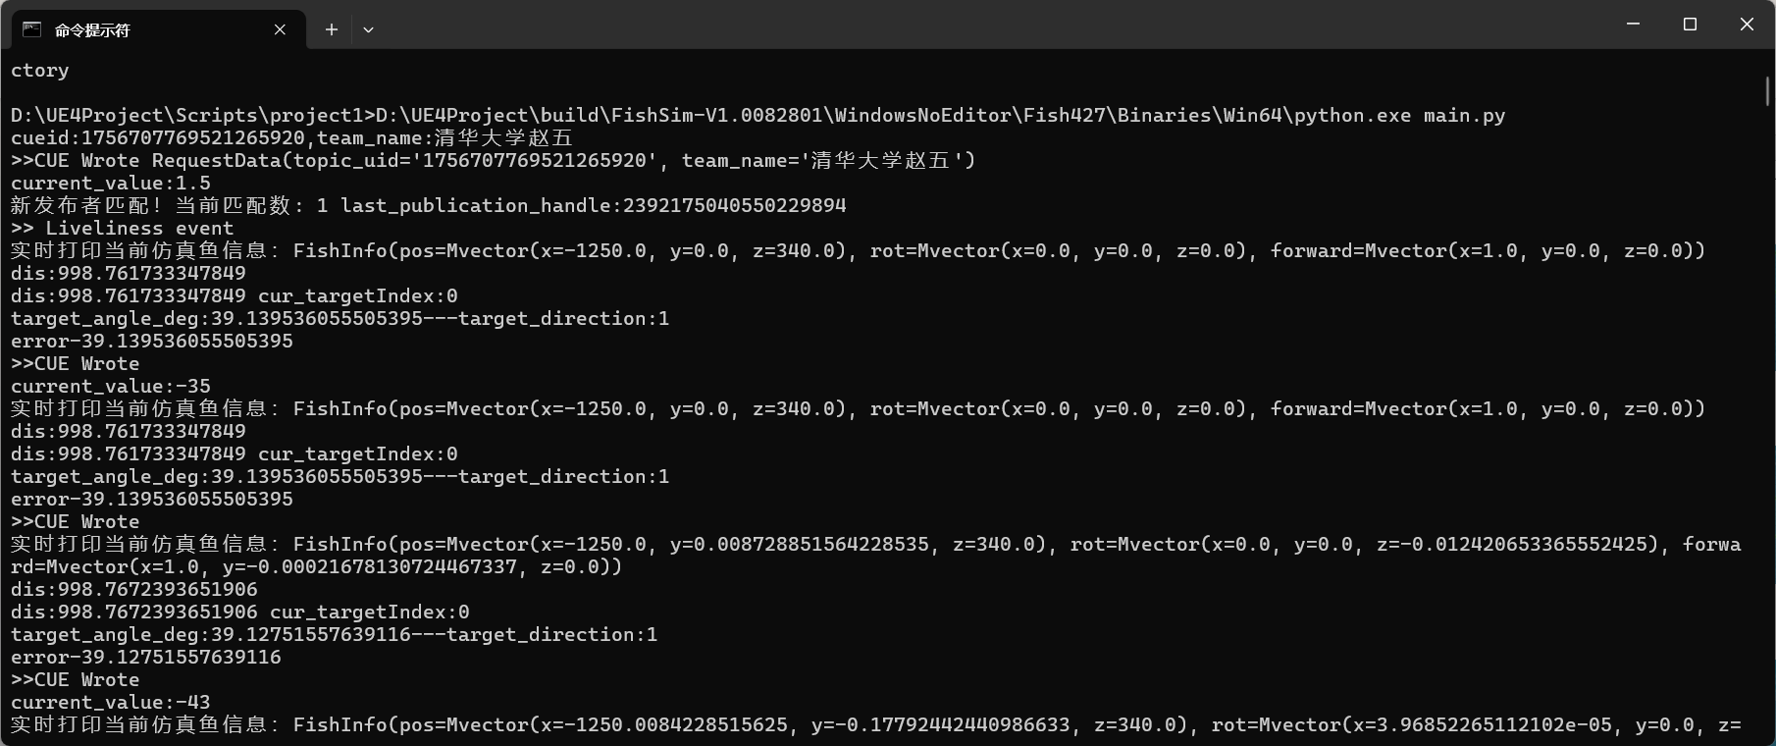
def lcb(fish_info):
print(f"实时打印当前仿真鱼信息：{fish_info}")

- 坐标
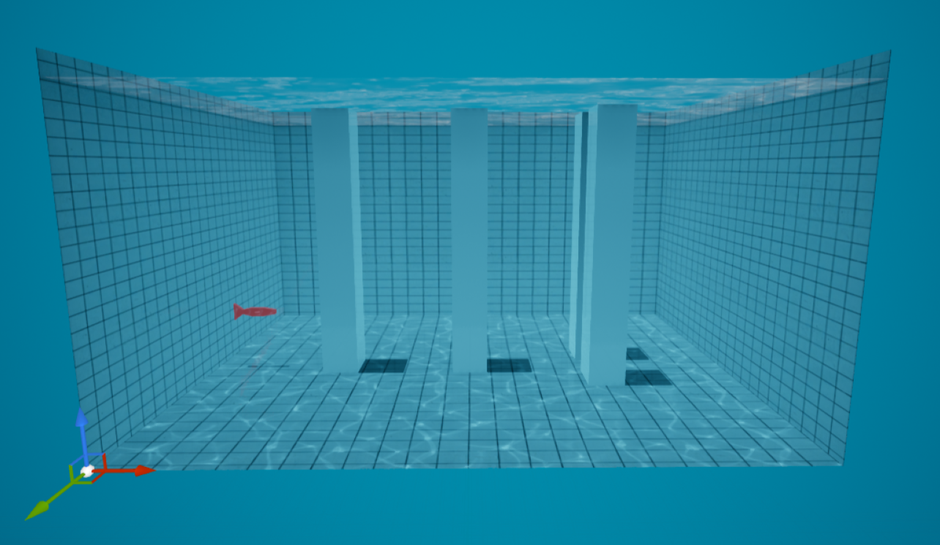
环境坐标以水底中心为（0，0，0），长宽高为3000*2000*1500，正面看，左下角坐标为（-1500，1000，0）

